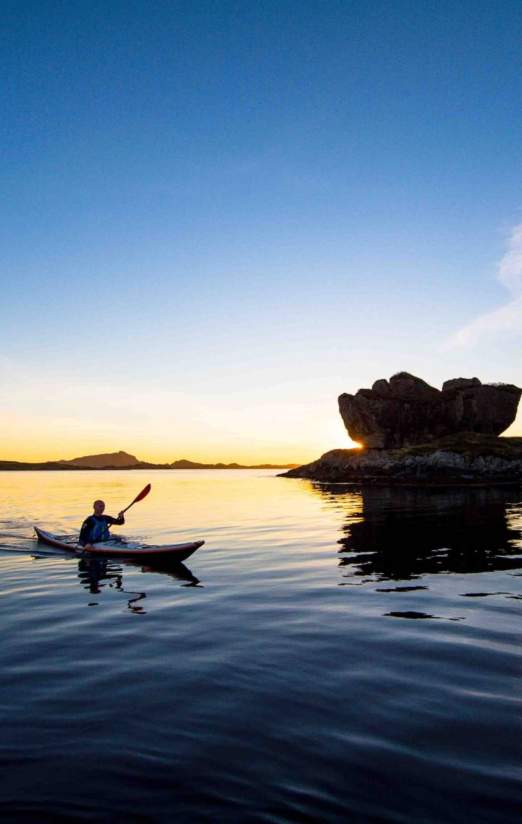
Vedteken i k.sak. 014/26
Lågøystolane Foto: Kayak the fjords/ Sverre Hjørnevik
Vi skaper framtida i lag

Kommuneplanen
Samfunnsdel
Solund 2026 - 2038

Innhald
Helsing frå ordføraren 2
Innhald 3
1 I Solund skaper vi framtida i lag 4
Ein plan for framtida 4
Framtida tuftar vi på det vi har 4
Utviklingstrekk og utfordringar vi må ta omsyn til 5
2 Solund om 12 år, eit samfunn å høyre til og bidra i 6
Berekraft, tryggleik og inkludering som kjenneteikn på Solund 7
3 Prioriteringar for skape samfunnet vi vil ha i 2038 8
Varierte bustadtilbod og gode bukvalitetar 9
Livskraftig næringsliv i Solund 11
Samferdsel og infrastruktur for framtida 13
Kultur, idrett, friluftsliv og frivilligheit for fellesskap, engasjement og livskvalitet 14
Arbeidsmåtar i ei ny tid 15
4 Vedlegg 16
Oversikt over mål og satsingar i planen 17
Om planen 18

I Solund skaper vi framtida i lag

Ein plan for framtida
Samfunnsplanen skal vise vegen og prioriteringane for utviklinga av Solundsamfunnet, både i eit kortsiktig og langsiktig perspektiv. Planen skal vere Solund sin felles overordna plan som tek omsyn til status i Solund og elles i verda. Samfunnsplanen gjeld både for Solund som samfunn og kommunen som organisasjon, og set retning for korleis vi ynskjer å skape framtida i lag.
Planen skal bidra til å gjere avklaringar for framtida i Solund, og legge til rette for at vi saman kan skape det samfunnet vi vil ha i Solund. Eit viktig mål med samfunnsdelen er å sikre tydelege prioriteringar, som tek omsyn dei nye utfordringane og mogelegheitene som vi står ovanfor.
Samfunnsdelen bygger i hovudsak på tidlegare plandokument og har vore drøfta i arbeidsverkstader i 2024 og 2025. av det skulle gjerast ei mindre rullering av samfunnsdelen i prosessen 2024/25. Ein heil del av planen står seg, men nokre endringar er også behov for med bakgrunn i endra utfordrings- og mogelegheitsbilde, nye føringar og for å ta ut det som er gjennomført.

Framtida tuftar vi på det vi har
I arbeidet med samfunnsdelen som vart vedteken i 2020 vart innbyggarane spurt om kva som er dei lokale kvalitetane i Solund. Mange nemner natur, tryggleik og fridom, mens andre legg vekt på at vi har gode tenester, nettverk og mange varierte tilbod. Det blir også sagt at i Solund er det lov å prøve seg, rom for å vere seg sjølv, og du kan gjere ein forskjell. I tillegg vert skaparkraft, handlingsorientering og sterk identitet trekt fram.
I arbeidsverkstad med kommunestyret og administrasjon i 2024 vart det peika på ei rekkje mogelegheiter i Solundsamfunnet:
- Skaparkrafta og samarbeidskulturen i Solundsamfunnet.
- Kort veg mellom samfunnsaktørar, og rask reaksjonsevne.
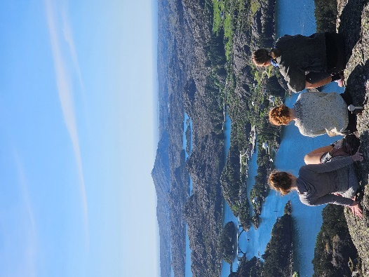
- Solund har stor deltaking i frivilligarbeid.
- Grøn omstilling knytt til marine næringar (fiskeri, havbruk, verftsindustri, sjøfart).
Utsikt frå Ramnenipa. Foto: Solund kommune - Kristine Holm.
- Det er stor aktivitet i samfunnet og mange prosjekt på agendane, både kommunale og ikkje-kommunale.
- I større grad synleggjere alt det som skjer.
- Finne ny måtar å jobbe på.
- Satse på lokal arbeidskraft.
- Forvaltning av Solund på ein balansert berekraftig måte.
- Naturgjevne ressursar.
- Endring i lokal og regional samferdsel.
- Strategisk plassering ved sjøen og hovudleiar som gjev potensiale for ny verksemd.

Utviklingstrekk og utfordringar vi må ta omsyn til

- Nedgang i folketal og fallande barnetal er dei største utfordringane, blant anna grunna trenda med sentralisering. Konsekvensane av dette er blant anna utfordringar med:
  - Rekruttering og det å behalde arbeidskraft. Dette krev målretta innsats for å sikre attraktive arbeidsplassar, god kompetanseutvikling og eit inkluderande arbeidsmiljø.
  - Fleire eldre og færre unge gjer at omsorgsbyrden aukar på dei som er i arbeidsfør alder og dette krev endring i dei kommunale tenestene og nye samarbeidsmetodar. Situasjonen byr på fleire moglegheiter og utfordringar enn ein har sett til no.
  - Kommunen sine inntekter vert påverka av demografi og havbruksinntekter. Dette vil få konsekvensar for tenestetilbodet som Solund kommune kan tilby i framtida.
  - Manglande breidde i arbeidsmarknaden kan føre til at unge kvinner har ein større tendens til å flytte frå heimstaden enn unge menn.
- Aukande mangfald kan vere ei positiv kraft, men stiller krav til høgt fokus på mellom anna god inkludering. Solund skal merkje seg ut med ein open felles kultur for inkludering.
- Aukande krav til mobilitet i samfunnet gjer at Solund må arbeide strategisk for å sikre båt, og ferjeruter. Dette kan bidra til å sikre eit konkurransedyktig næringsliv i Solund og fleksibilitet i høve kvar ein bur og jobbar. Samtidig er samferdsla i Solund i endring med at det kjem ny bru over Ytre Steinsund og at ny ekspressbåtstogg på Hardbakke er i prosess. Dei lokale båtrutene og bussruter blir endra.
- Liten kommune i møte med storsamfunnet og mange nasjonale krav. Krevjande å få forståing for ”smådriftsfordelar”.
- Ein usikker geopolitisk situasjon som stiller nye krav til den lokale beredskapen.
- Klimaendringane er tydlegare og gjer at det må rettast merksemd både mot konsekvensar som utsleppsreduksjon og tilpassing til meir ekstremvær i all planlegging. Klimaendringane får konsekvensar for næringslivet som direkte og indirekte er basert på naturressursane i Solund.
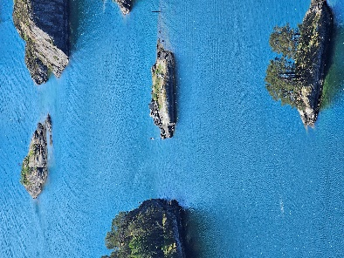
- Naturmangfaldet under press og krev auka medvit og ansvar for særskilde naturtypar i vår kommune.
Landskap i Solund Foto: Solund kommune - Kristine Holm.
- Sterke nasjonale føringar for bruk av sjøen og strandsona.
- For lite tilgjengeleg effekt på straumnettet er ein viktig føresetnad for samfunnsutviklinga og beredskapen, og krev ei heilskapleg tilnærming som tek omsyn til både miljø, økonomi og framtidige behov.
Meir om status og utfordringar for Solund kommune er å finne i kunnskapsgrunnlaga som ligg på Solund kommune si nettside.

Solund om 12 år, eit samfunn å høyre til og bidra i
Som alle kommunar, står Solund framfor komplekse utfordringar kring arbeidskraft og kompetansebehov, nedgang i folketal og demografiendringar. Samtidig vert dei økonomiske rammene strammare. Denne utviklinga utfordrar kommunen si evne til å sikre at innbyggarane og lokalsamfunnet får dekka naudsynte behov og vert sikra nødvendig handlingsrom, utan at det går ut over kommande generasjonar. Det må tenkast nytt om korleis vi utviklar velferdssamfunnet og kva som skal vere kommunen si rolle i samfunnsutviklinga. I Solund trur vi at velferdssamfunnet må utviklast i samarbeid mellom innbyggarar, samfunnsaktørar og kommuneorganisasjonen.
For å arbeide målretta med utfordringane må vi ha eit bilde av korleis vi ynskjer å ha det framtida - Solund 2038.
- næringsdrivande og tilflyttarar etablerer seg permanent i Solund fordi dei kjenner seg velkomne og opplever at det er enkelt.
- eit variert og framtidsretta næringsliv som baserer seg på Solund si plassering og grunnleggande ressursar i natur og folk.
- eit variert bustadtilbod med god kvalitet og trygge bustadmiljø, der kultur-, idretts- og organisasjonsliv skaper aktivitet, fellesopplevingar og identitet.
- barn og unge som har trygge, likeverdige og utviklande oppvekstvilkår i ein kommune som verdset kunnskap, ferdigheiter og mangfald.
- eit livsløpsvennleg samfunn der alle kan bidra, delta og meistre livet lenger, ha tryggleik for å få hjelp når dei treng det, og det er lagt til rette for at pårørande og frivillige kan hjelpe.
- eit samfunn som legg til rette for å bygge og behalde god helserelatert åtferd.
- eit samfunn med sosial likskap, som omfamnar mangfald og bidrar til likestilling.
- innbyggarar, besøkande og næringsliv som kjenner mogelegheitene, deltek i aktivitetar, og skapar aktivitet, fordi dei ynskjer å bidra positivt for seg sjølv og andre.
- innbyggarar, besøkande og næringsliv som brukar naturen aktivt på ein berekraftig måte.
- infrastruktur som gjer det enklare med aktiv deltaking i eit regionalt bu-, arbeids og serviceområde, og færre barrierar for dei som arbeider og nyttar seg av utdannings-, kultur og fritidstilbod.
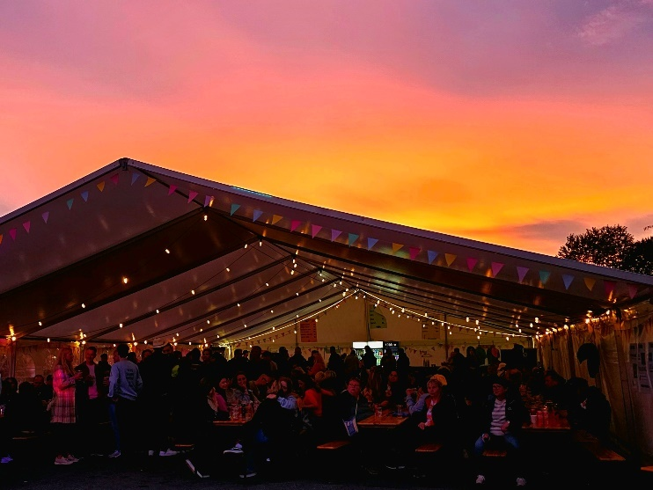
- ein effektiv kommunal organisasjon med motiverte, kvalifiserte og omstillingsdyktige medarbeidarar som trivast, og som tek i bruk moglegheitene som kjem med digitalisering, og er ein pådrivar i utviklingsarbeid.
- beredskap i samfunnet som i samhandling med andre er i stand til å handtere dei hendingar og krisesituasjonar som kan inntreffe.
- tenester som er nær innbyggarane, og som vert løyst lokalt når det er mogleg.
- vere i forkant for å sikre/ha relevant forskingsbasert kompetanse for å sikre høg tenestekvalitet i alle ledd
Solund fest. Foto: Solund kommune – Kristine Holm.
- eit landbruk som er aktivt, berekraftig og del av beredskapen, der matjord vert halde i hevd
- eit lokalsamfunn som tek vare på og vidareutviklar kulturminne og kulturmiljø gjennom godt samarbeid og aktiv bruk av kulturarven som ressurs for identitet, læring og utvikling

Målsettingar frå Solund kommune sin vedtekne planar:
- Ingen drepne eller alvorleg skada i trafikken i Solund (Trafikktryggleiksplanen)
- Solund representerer eit miljømessig og sosialt berekraftig samfunn, gjennom kunnskap, tverrfagleg samarbeid og handling (Klima, energi og naturmangfaldsplanen)

Berekraft, tryggleik og inkludering som kjenneteikn på Solund
For å bidra til å styre mot Solund 2038 gjennom den daglege aktiviteten i Solund har det blitt peika ut nokre prinsipp. Desse prinsippa skal så langt som mogeleg kjenneteikne det som skjer i Solund, frå planlegging, til prosjekt og dagleg drift. Dette er store tema som krev breitt samarbeid for alle prinsippa.
Solund skal ha legge prinsippa om berekraft, tryggleik og inkludering til grunn i planlegging, drift og utvikling.

Berekraft omfattar å arbeide for FN sine berekraftsmål i ein Solund-samanheng. Berekraft er definert som arbeid for å bidra til å nå berekraftsmåla nummer 2, 3, 4, 8, 9, 10, 11, 16 og 17 (sjå nedanfor). Arbeidet vert gjort gjennom arbeidet med prioriteringane (kapittel 3). Dei måla som er prioritert å jobbe med er synleggjort fleire stader i planen ved bruken av symbola for dei respektive berekraftsmåla.
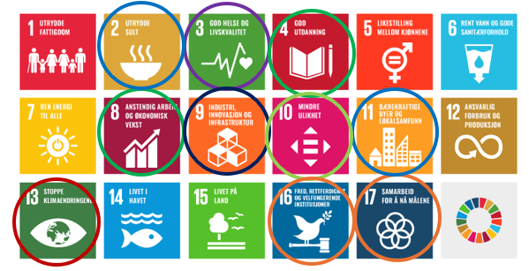
Synleggjering av dei berekraftsmåla som er fokusert på gjennom arbeidet med prioriteringane til Solund kommune.
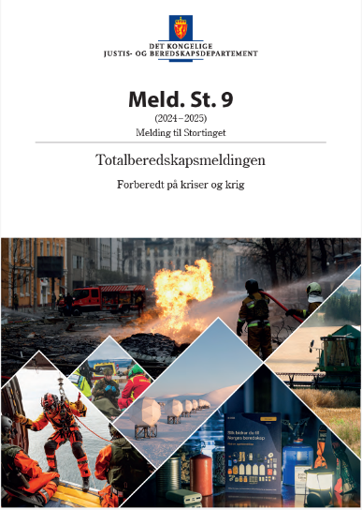
Tryggleik handlar primært om liv og helse til menneske, sekundært andre verdiar. I dette ligg behovet for ein totalberedskap i samfunnet med stor breidde av aktørar, frå kommunar og naudetatar til næringsliv og frivilligheit. Aktørar som er budde i møte med meir og mindre overraskande og uventa hendingar, både sivile, militære, naturgjevne og menneskeskapte. Tryggleik er tematisk omfattande, og tilgang til reint drikkevatn er ein heilt grunnleggande kvalitet for eit samfunn.
Stortingsmelding 9 (2024-2025). Totalberedskapsmeldingen - Forberedt på kriser og krig.

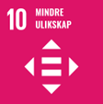
Inkludering er å invitere menneske med i eit fellesskap, og å sørge for at dei kan delta.

Prioriteringar for skape samfunnet vi vil ha i 2038
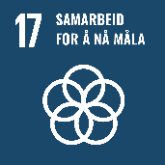
Solund kommune har peika på fem område som krev særskilt fokus i perioden 2026 – 2028. Desse er:
- Varierte bustadtilbod og gode bukvalitetar
- Livskraftig næringsliv i Solund
- Samferdsel og infrastruktur for framtida
- Kultur, idrett, friluftsliv og frivilligheit for fellesskap, engasjement og livskvalitet
- Arbeidsmåtar i ei ny tid
Alle desse områda krev samarbeid på tvers av tema og samfunnsaktørar for å nå målsettingane. Innanfor kvart av desse fem områda har ein peika ut nokre særskilde satsingar:
- Etablere og vidareutvikle hamnesentrum med tettstadsfunksjonalitet – Regulering av sentrum på Hardbakke
- Realisere fleire bustader
- Styrke næringsutvikling og jobbmarknad
- Førebu nytt trafikkmønster internt i kommunen
- Solund i samspel
- Tydeleggjere og styrke kommunen si rolle som tilretteleggjar for samfunnsutvikling i ei ny tid
Desse satsingane er bidrag til fleire av områda, og er plassert under den mest relevante omrråda. Satsingane er ikkje prioriteringar i seg sjølv, men større oppgåver som krev mykje av administrasjonen. Områda er overordna satsingane og skal jobbast med i perioden 2026 – 2028.

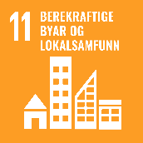
Varierte bustadtilbod og gode bukvalitetar
Målet er at Solund skal ha eit variert og framtidsretta bustadtilbod med gode bukvalitetar for alle aldrar og livssituasjonar, og styrke eksisterande grender og knutepunkt som attraktive buområde

Bukvalitetar handlar om bustader, tenester, kvalitetar, tilbod, omdøme, identitet og kultur. Bukvalitetar er ein vesentleg føresetnad for trivsel i lokalsamfunnet i Solund, der aktivitet og transport i Solund tradisjonelt har vore knytt til sjøen. Bustadtilbodet omfattar ulike alternativ for å bu, frå ulike typar bustader til ulike buformer.
Storparten av befolkninga bur i einebustader og mange kan ha ynskje om å flytte til meir lettstelte leilegheiter med livsløpsstandard når dei vert eldre. Slik kan det bli mogleg for barnefamiliar å kjøpe einebustader. Meir lettstelte bustader til den eldre delen av befolkninga gjer det også enklare å tilby heimetenester slik at fleire kan klare seg sjølv lenger. Samstundes er bustadmassen i Solund homogen med svært høg grad av eine- og tomannsbustader. Det er mange bustader som er omgjort til fritidsbustader i Solund. Dette inkluderer også gardsbruk som vert nytta som fritidsbustad, og er i større og mindre grad ikkje i aktiv drift. Bustadmarknaden i Solund fungerer framleis ikkje godt nok, og nybygging medfører økonomisk tap. I tillegg medfører låg verdi på bustader til at dei som er innehavar av både primær- og sekundærbustad, vel å ha sekundærbustad i Solund av skattemessige årsaker, og det difor er mange som eig i Solund utan å bu her. Det er underskot på bustader i kommunesenteret, delvis grunna at det er mange fritidsbustader i kommunesenteret, men og i bygdene elles.
Solund har ein desentralisert busetnad med mange mindre, men levande bygder ulike stader i kommunen. Det er etterspurt tilgjengeleg og attraktive areal i form av bustader og tomter, primært nær sjøen, for dei som ynskjer å busette seg i kommunen. Det er etterspurnad etter ulike bustadformer, både kollektiv, mikrohus, leilegheiter, einebustader og gardsbruk.
Arbeidet skal bidra til målsettingane for Solund 2038, blant anna ved å bidra til at tilflyttarar og næringsdrivande kjenner seg velkomne, bidra til eit variert bustadtilbod, livsløpsvenleg samfunn, og at aktørane deltek og bidreg til aktivitet i samfunnet.
Solund vil stimulere til auka bustadbygging/rehabilitering av bustader ved meir offentleg-privat samarbeid, og ved bruk av Husbankmidlar og andre aktuelle løysingar. Eit av Solund kommune sine viktigaste verkemiddel på område har i lang tid vore Solund bustadstifting. Det vert arbeida med å sjå på vidare form og rolle for bustadstiftinga då stiftingslova for tida gjev kommunane større handlingsrom kring nedlegging av kommunale bustadstiftingar. Det er viktig at det gode arbeidet bustadstiftinga har gjort vert ivareteke også i ei eventuell framtidig organisering av bustadarbeidet i Solund kommune. Det skal prioriterast aktiv informasjon om tomter og bustadtilbod. Nye bustadformer og fortetting vurderast der dette er naturleg. For å utvikle bygdene treng ein tett dialog med innbyggjarar, t.d. gjennom bygdelag. Strengare handheving av bu- og driveplikt på gardsbruk kan auke tilgangen til bustader på gardsbruk. Utviklinga i Solund med ny bru, ny skule og ekspressbåtstopp på Hardbakke må nyttast til å samle Solundsamfunnet og generere auka merksemd og utvikling. Sjå handlingsprogrammet for meir detaljar.

Satsing:

Etablere og vidareutvikle hamnesentrum med tettstadsfunksjonalitet – Regulering av sentrum på Hardbakke

Arbeidet skal føre fram til ein heilskapleg strategi for å utvikle attraktivt hamnesentrum med auka integrasjon i ein regional bu- og arbeidsmarknad. Strategien skal ta opp tema som betre samferdsel, forbetra integrasjon mellom tettstad og grender, bustadbygging og auka aktivitet. I arbeidet med å styrke tettstadsfunksjonaliteten kan ein mellom anna sjå på korleis ein betre kan utnytte allereie bygde areal. Arbeidet skal følgje opp strategien med konkrete tiltak for å styrke det lokale arbeidet med temaa. Lokalisering av ekspressbåtstopp skal avklarast og regulerast. I tillegg skal området i indre hamn regulerast, og arbeidet skal legge til rette for auka aktivitet i Solund kommune. Planarbeidet skal mellom anna sikre ekspressbåthamn, bustadfortetting, reiselivsnæringa, betre gangsamband, betre tilkomst til dagens hamn, betre kapasitet i gjestehamn og servicebygg. Kommunen vil arbeide for at planen legg til rette for god kvalitet i tettstadsutviklinga og vil følgje opp med strategiske grunnkjøp viss mogleg.
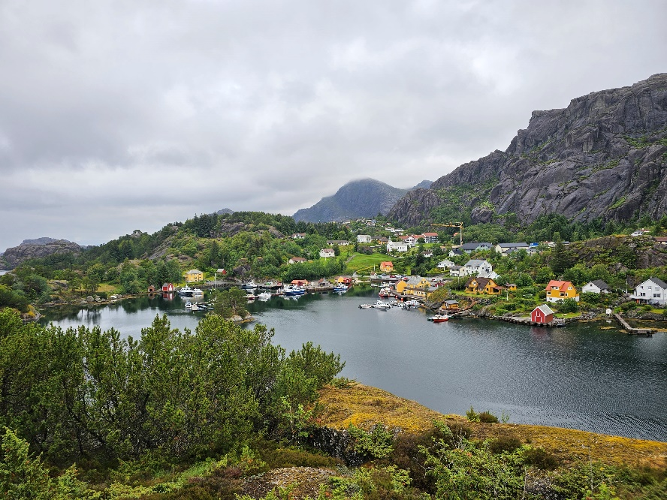
Hardbakke. Foto: Solund kommune – Kristine Holm.

Satsing

Realisere fleire bustader

Satsinga omfattar å planlegge og gjennomføre bustadprosjekt. Lokale, regionale og nasjonale aktørar skal samarbeide om å utforske moglegheiter for transformasjon, oppgradering eller gjenbruk av eksisterande bustadmasse, fortetting, nye bustadkonsept og utnytting av eksisterande verkemiddel som bidreg til fleire eigna bustadar i kommunen. Arbeidet skal fremje gode bustadmiljø og stadkvalitetar, samarbeid mellom offentlege og private aktørar, og bidra til å styrke heilskapleg bustadplanlegging i kommunane. Det skal kartleggast ulike målgrupper for ei bustadutvikling, etablerast ei organisering av bustadarbeidet, auke kompetansen på feltet og utarbeidast eit bustadprogram som peikar ut den vidare vegen på området.

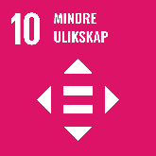
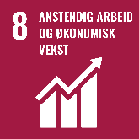
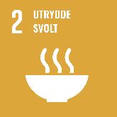
Livskraftig næringsliv i Solund
Målet er at Solund skal utvikle eit mangfaldig og berekraftig næringsliv med fleire arbeidsplassar, og vere ein attraktiv kommune for rekruttering og utvikling av lokal kompetanse

Livskraftig næringsliv i Solund omfattar arbeid med næringsutvikling i eit breitt perspektiv med varierte arbeidsplassar, legge til rette for utvikling av eksisterande og ny næring, sikre arbeidskraft, inkluderande arbeidsliv, samarbeid, kompetanse, sikre at unge får prøve seg i arbeid, saman med å sikre næringsareal. Måltemaet gjeld både offentleg og privat sektor.
Næringslivet i Solund er i stor grad knytt direkte eller indirekte til sjøen, og då spesielt fiskeri og havbruk. I tillegg kjem bedrifter som driv service for sjørelaterte næringar, som til dømes verft, handverkarar og notbøteri. Servicenæringar som til dømes transport og handel sysselsett ein del, saman med til kulturfeltet. Landbruksdrift er for mange ein del av mangesysleriet, og det finnast over 2000 sau i Solund. Reiseliv er også ein del av arbeidskvardagen til mange og næringa bidreg til å støtte opp om funksjonar og tilbod for dei fastbuande. Mykje av næringslivet i Solund er sårbart med omsyn til klimaendringane og konsekvensane dette kan medføre. Solund kommune er den største arbeidsgjevaren i kommunen.
Det er behov for å tenkje breitt for å vidareutvikle næringslivet i Solund. Samferdsel og infrastruktur er ei eiga prioritering, men er og viktig for næringslivet. Det er behov for å tenkje vidt og alternativt kring rekruttering og å behalde arbeidskraft. Dialog med næringa synleggjer behov for næringsareal og at næringar ynskjer å samle seg. Det er konkrete behov knytt til felles fiskerikai, og Solund kommune skal legge til rette for næring i Søre Mortevika i Ytre Steinsund.
Arbeidet med livskraftig næringsliv skal bidra til målsettingane for Solund 2038, blant anna ved å bidra til at næringsdrivande kjenner seg velkomne og opplever det er enkelt å etablere seg, eit variert og framtidsretta næringsliv som baserer seg på grunnleggande ressursar i natur og folk i Solund, og næringsliv som deltek i aktivitetar og skaper aktivitet.
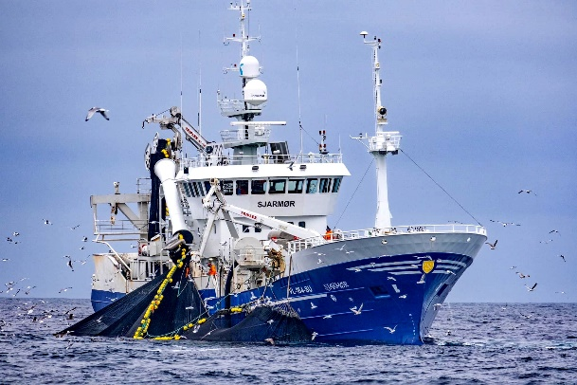
Det er ynskje om å utvikle og å nytte dei naturgjevne ressursane ein har i Solund. Ulike satsingsområde på sjøen og i kystlandskapet kan vere med på å gje mogelegheiter og framtidsretta arbeidsplassar til fleire. Tradisjonelt har det vore ein sterk utviklingkultur i Solund og denne må takast vare på. Det må vere eit særskilt fokus å rekruttere og behalde arbeidskraft gjennom ein heilskapleg innsats. Aktørane innan næringsutvikling i Solundsamfunnet skal støtte næringsliv og entreprenørskap ved å legge til rette, stimulere til delingskultur, og sikre møteplassar og næringsareal. Dei unge skal kjenne næringslivet i Solund og ha mogelegheit til å sjå ein karriereveg her. Omstilling til nye tider med blant anna klimaendringar. Teknologiske endringar, og geopolitisk og økonomisk uro, må møtast med lokal tilpassing, styrka samspel og samarbeid, evna til å tenkje nytt, og tiltak som gjer næringslivet og kommunen meir robust. Næringslivet i Solund ser potensiale for samarbeid og nyttar kvarandre. Ulike tiltak som synleggjering, fokus på trivsel, inkludering, kompetanseheving og ordningar for å prøve jobb, er viktige for å sikre arbeidskraft og å bevare arbeidsplassar. Det skal sikrast kontinuerleg drift av landbrukseigedommane med omsyn til matvaretryggleik og pleie av kulturlandskapet. Sjå handlingsprogrammet, for meir detaljar.
Sjarmør. Foto: Henta frå Fiskerimagasinet – Eivind Moe - MS Fonnes..

Satsing

Styrke næringsutvikling og jobbmarknad
Det skal arbeidast for å ta vare på eksisterande arbeidsplassar og kompetanse, og bidra til å etablere nye. Utarbeiding av moglegheitsstudiar for nærings- og ervervsutvikling i regionen, basert på Solund kommune sine naturressursar, lokasjon og lokale konkurransefortrinn er ein del av satsinga. Prioriterte område er berekraftig reiseliv, styrking av og innovasjon innan maritime og marine næringar, ny infrastruktur for næring. Andre tema er desentraliserte utdanningstilbod og arbeidsplassordningar og utvikling av kompetansearbeidsplassar som kan bidra til å rekruttere og behalde kvinner i lokalsamfunna.

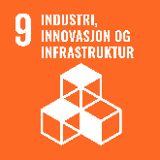
Samferdsel og infrastruktur for framtida
Målet er at Solund har trygg og framtidsretta samferdsel og infrastruktur som sikrar god mobilitet, kommunikasjon og energitilgang for innbyggjarar og næringsliv

Samferdsel og infrastruktur omfattar alt frå vegnett, passasjerbåt- og ferjeruter inkludert kaiar, kollektivtransport, godstransport på sjø og land, mobil- og fiberdekning, og energinett.
Vegnettet inn til Solund er av varierande kvalitet og tilkomst på bilvegen er avhengig av ferjer frå fastlandet til Krakhella og Losna. Vegnettet i Solund er delvis eigd av Vestland fylkeskommune og delvis av Solund kommune. Solund eig mykje veg fordelt på innbyggjartalet, i forhold til samanliknbare kommunar. Det er fleire endringar i samferdsla i emning - Ytre Steinsund bru saman med bru over Rørdalsfjorden er under utbygging og vil truleg stå ferdig før utgangen av 2026. Fylkesutvalet støttar konklusjonen om å legge ekspressbåten gjennom Hardbakke. Dette vil få konsekvensar for heile rutemønsteret i Solund. Vestland fylkeskommune må skjere ned, og signal tilseier at dette vil få konsekvensar for blant anna kollektivtilbodet, inkludert passasjerbåttilbodet. I tillegg er fylkeskommunal godstransport på sjø allereie under press.
Solund kommune har godt utbygd mobil- og fiberdekning der det er fastbuande. Kommunen har avgrensa nettkapasitet for straum i dag. Det er behov for ei betre tilpassing av ferjeruta til fastlandet, spesielt for næringslivet. Bil vil vere eit viktig transportmiddel i Solund uansett på kva måte kollektivtrafikken utviklar seg. Vegstandarden i kommunen må difor vere god. Samstundes må vi arbeide for at tilførselsvegar utanfor kommunen er tilpassa Solund sine behov.
Arbeidet med samferdsel og infrastruktur skal bidra til målsettingane for Solund 2038, blant anna ved å bidra til at tilflyttarar og næringsdrivande opplever det er enkelt å etablere seg, ha tryggleik for å få hjelp når det er behov og gjer det enkelt å delta i arbeidsliv og aktivitetar.
Gode kommunikasjonar til og frå kommunen, og internt mellom dei ulike dalene av kommunen er viktig for å oppretthalde busetnad. Mogelegheiter for kommunikasjon til og frå kommunen, og internt i kommunen er sentralt. Utvikling av reiselivet er med å styrke dei lokale rutene. Solund vil lytte til behova i lokalsamfunnet og vere ein pådrivar for utbetring av alle typar infrastruktur, med særskilt fokus på ekspressbåtkai og auke i nettkapasitet, i tillegg til å koordinere den lokale innsatsen mot regionale og sentrale styresmakter. Det skal tenkjast på nye måtar for å sikre å oppretthalde og forbetre tilbodet. Flytting av ekspressbåtstoppen til kommunesenteret, endring av ferjeruta på Krakhella og Ytre Steinsund bru vil vere viktige element i dette arbeidet. Endringane i samferdsla fører til at heile ruteopplegget for ulike transportmiddel i kommunen må sjåast på. Sjå handlingsprogrammet for meir detaljar.

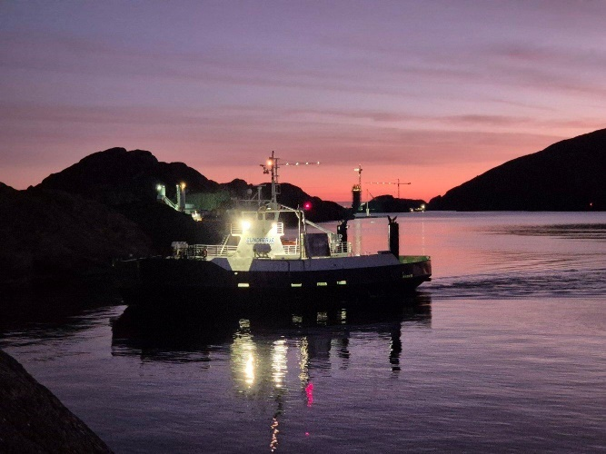
Satsing

Førebu nytt trafikkmønster internt i kommunen

Dei neste åra vil det skje fleire endringar i samferdsla i Solund som gjer at det er behov for å sjå på endringar i rutemønsteret. Dette omfattar i første omgang bru over Ytre Steinsund, saman med elektrifisering av ferjesambandet Krakhella – Rutledal - Rysjedalsvika. På eit seinare tidspunkt kjem flytting av ekspressbåtstopp til Hardbakke, og behovet for endringar i internrutemønsteret som kjem av dette. Med færre fastbuande på øyene kan det det fylkeskommunale rutetilbodet verte trua av kutt.
Sundferja med brubygging over Ytre Steinsund i bakgrunnen. Foto: Solund kommune – Anne Kristine Dyrdal.

Kultur, idrett, friluftsliv og frivilligheit for fellesskap, engasjement og livskvalitet

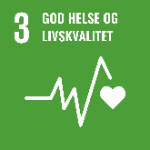
Målet er at Solund skal gi alle innbyggjarane eit rikt og variert kulturtilbod, vidareutvikle kulturinstitusjonar med høg kvalitet, og fremje eit inkluderande frivilligliv som styrkjer helse, tilhøyrsle og engasjement på tvers av alder og bakgrunn.
Måltemaet kultur og frivilligheit omfattar alle typar organisert frivilligheit, bibliotek, kulturskule og den tradisjonelle kultursektoren som gjerne handlar om kunst, musikk, litteratur og teater.
Kulturindeksen syner at Solund ligg høgt på kulturfeltet samanlikna med dei andre kommunane i landet, blant anna grunna relative tal som syner høge medlemstal i kulturorganisasjonar og mange kunstnarar. Tilsvarande gjeld for Norsk idrettsinndeks. Lag og organisasjonar er med på å gje innbyggjarane arenaer og aktivitetar som styrkjer fysisk og psykisk helse. Ikkje alle finn seg til rette i tradisjonelle organiserte aktivitetar, og ein må sikre at det finst tilbod å delta i utanom desse, saman med mogelegheiter for eigenaktivitet.
Ved å ha breidde i aktivitet og skape møteplassar der unge blir sett, høyrt og tatt på alvor, kan ein inspirere born og unge til å engasjere seg, auke både trivsel og inkludering i samfunnet generelt. Difor er det viktig å ha eit mangfald av arenaer for deltaking og tilhøyrsle, på tvers av alder, med botn i felles interesser. Dei frivillige gjer ein stor jobb gjennom lag og organisasjonar for å skape aktivitet i Solund og det er behov for å støtte frivilligheita slik at lag og organisasjonar kan konsentrere seg om kjerneverksemda si.
Arbeidet med kultur og frivilligheit skal bidra til målsettingane for Solund 2038, blant anna ved at kultur-, idretts- og organisasjonsliv skaper aktivitet, fellesopplevingar og identitet, at barn og unge har trygge, likeverdige og utviklande oppvekstvilkår, i tillegg til å legge til rette for at frivillige kan hjelpe, og bidra til sosial likskap og god helse.
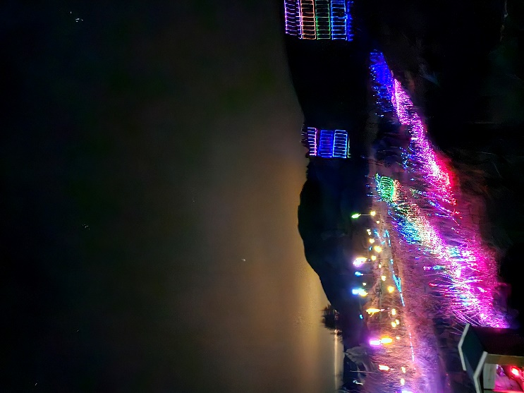
Solund vil legge til rette for og stimulere til eit rikt og variert kulturtilbod med høg kvalitet og tenlege lokale. Kulturskule og bibliotek har gode vilkår til å utøve sine kjerneformål. Ungdom skal få høve til å vere med på aktivitetar og bidra i samfunnet. Aktivitetar og møteplassar skal vere tilgjengeleg for alle delar av kommunen og alle delar av samfunnet. Sjå handlingsprogrammet for meir detaljar.
Lysfestivalen 2023. Foto: Solund kommune.

Satsing

Solund i samspel

Med endringane som har skjedd og kjem til å skje dei neste åra er det mogelegheitsrom for å sjå på korleis ein kan knyte samfunnet tettare saman. Bru over Ytre Steinsund kan bidra til å samle Solund-samfunnet. Det nye skulebygget og biblioteket har potensiale til å verte eit kulturhus for heile kommunen. Framover er det viktig å fylle dette bygget med aktivitet, både gjennom arrangement i regi av kommunen, men også gjennom frivillig aktivitet.

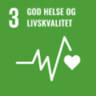
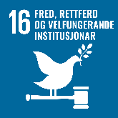
Arbeidsmåtar i ei ny tid
Målet er at Solund kommune skal utvikle ein framtidsretta og berekraftig tenesteproduksjon med høg fagleg kvalitet, der ein endringsdyktig organisasjon nyttar kompetanse, teknologi og samarbeid for å møte utfordringar og skape utvikling i eit samfunn i endring.

Arbeidsmåtar i ei ny tid handlar om korleis Solund kommune som organisasjon skal jobbe for å møte dei nye utfordringane knytt til demografi, klima, global og nasjonale endringar og trendar, saman med endra økonomiske rammer. Totalberedskapen er evna samfunnet har til å mobilisere ressursar ovanfor eit samansett risiko- og trusselbilete.
Det vert fleire eldre og færre yngre også i Solund, dette gjer at det er færre som kan løyse helsetenestene i ei befolkning som blir eldre, i tillegg til at folketalet har gått ned over tid. Klimaendringane fører til at det vil bli auka krav til beredskapen både i akutte situasjonar og vil få konsekvensar for dagleg drift. Oppgåvetrykket aukar samtidig som kommuneøkonomien i heile landet er under press.
Kommunen må ha ein kultur for å møte dette offensivt, og nytte moglegheitene som ligg i å kunne vere ein liten, men moderne, endringsvillig og lærande organisasjon. Med spenn i arbeidsoppgåver treng ein ansvarlege tilsette som samhandlar og er løysingsorientert for å løyse oppgåver. Og vi treng ei innstilling om at vi skal byggje og styrke kompetanse i eigen organisasjon.
Måltemaet arbeidsmåtar i ei ny tid skal bidra til målsettingane for Solund 2038, blant anna ved at næringsliv og tilflyttarar føler seg velkomne, at vi har eit livløpsvenleg samfunn der alle kan bidra, sikre god helse, og at tenester vert levert nær innbyggjarane.
Solund vil bygge nettverk, samarbeide, samhandle og informere både tverrsektorielt internt og eksternt. Kommunen skal vere dynamisk i korleis oppgåver vert løyst. Tenestene blir utforma i dialog med brukarane, med god standard på anlegg og fokus på helse, miljø og tryggleik, saman med energiøkonomisering. Viktige tiltak og reiskapar innan dette måltemaet er omfang og fordeling av arbeidsoppgåver, førebyggjande arbeid, og førebu kommunal infrastruktur og eigedom på konsekvensane av klimaendringane. Det skal leggast til rette for gode og moderne kontorfasilitetar og kommunale lokalitetar skal vurderast. Teknologi er eit viktig verktøy i arbeidet, saman med samarbeid med frivilligheit, næringsliv og regionale aktørar.
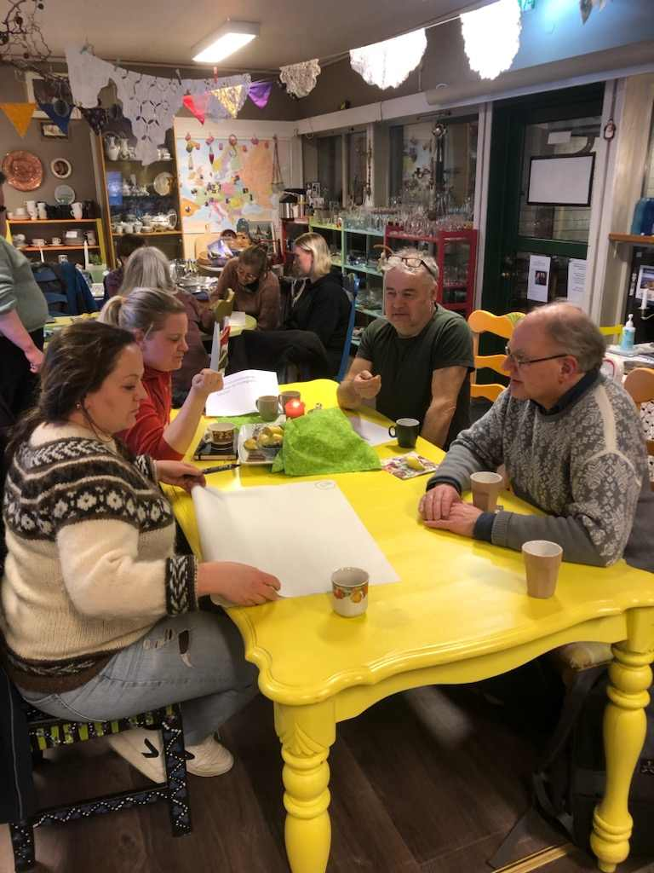
Årleg møte med lag og organisasjonar. Foto: Solund kommune – Kristine Holm.

Satsing

Tydeleggjere og styrke kommunen si rolle som tilretteleggjar for samfunnsutvikling i ei ny tid

Kommunen skal gå gjennom eiga rolle, organisering og ressursbruk, og arbeide målretta for å ivareta og styrke kompetanse og kapasitet innan sentrale område som bustad, næring og samskaping med lokalsamfunna. Ein vil sjå på korleis den kapasiteten som ligg i mellom anna frivillig arbeid og kultur kan styrkast som ein ressurs i å bygge ein felles utviklingskapasitet og beredskap. Grendalag og andre organiseringar ulike stader i kommune er viktige aktørar i dette arbeidet. Arbeidet skal synleggjere og nytte den ressursen ein liten kommunen har i form av tett samarbeid mellom ulike fagområde og ei heilskapleg tilnærming til lokal samfunnsutvikling.

Vedlegg
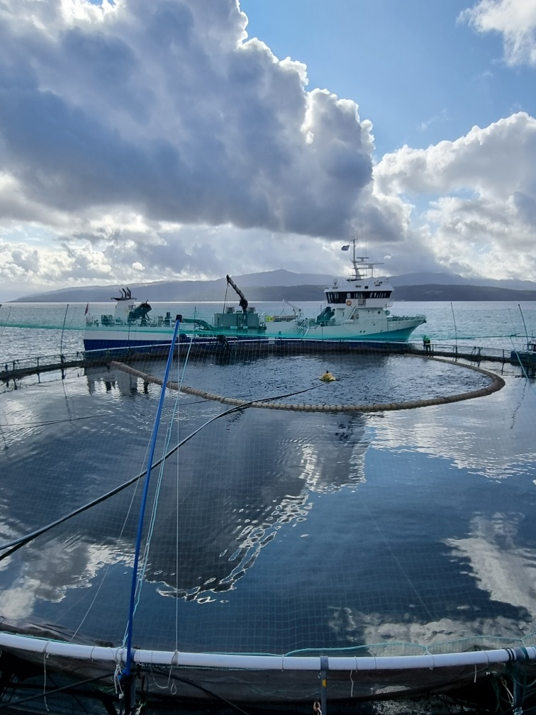
Kvernhusvika. Foto: Øystein Espeland.

Oversikt over mål og satsingar i planen
Langsiktig del (2026 – 2038) av samfunnsplanen: Solund i 2038
- næringsdrivande og tilflyttarar etablerer seg permanent i Solund fordi dei kjenner seg velkomne og opplever at det er enkelt.
- eit variert og framtidsretta næringsliv som baserer seg på Solund sine grunnleggande ressursar i natur og folk.
- eit variert bustadtilbod med god kvalitet og trygge bustadmiljø, der kultur-, idretts- og organisasjonsliv skaper aktivitet, fellesopplevingar og identitet.
- barn og unge som har trygge, likeverdige og utviklande oppvekstvilkår i ein kommune som verdset kunnskap, ferdigheiter og mangfald.
- eit livsløpsvennleg samfunn der alle kan bidra, delta og meistre livet lenger, ha tryggleik for å få hjelp når dei treng det, og det er lagt til rette for at pårørande og frivillige kan hjelpe.
- eit samfunn som legg til rette for å bygge og behalde god fysisk og psykisk helse.
- eit samfunn med sosial likskap, som omfamnar mangfald og bidrar til likestilling.
- innbyggarar, besøkande og næringsliv som deltek i aktivitetar, og skapar aktivitet fordi dei ynskjer å bidra positivt for seg sjølv og andre.
- innbyggarar, besøkande og næringsliv som brukar naturen aktivt på ein berekraftig måte.
- infrastruktur som gjer det enklare med aktiv deltaking i eit regionalt bu-, arbeids og serviceområde, og færre barrierar for dei som arbeider og nyttar seg av utdannings-, kultur og fritidstilbod.
- ein effektiv kommunal organisasjon med motiverte, kvalifiserte og omstillingsdyktige medarbeidarar, som tek i bruk moglegheitene som kjem av digitalisering, og er ein pådrivar i utviklingsarbeid.
- beredskap i samfunnet som i samhandling med andre er i stand til å handtere dei hendingar og krisesituasjonar som kan inntreffe.
- tenester som er nær innbyggarane, og som vert løyst lokalt når det er mogleg.
- vere i forkant for å sikre/ha relevant forskingsbasert kompetanse for å sikre høg tenestekvalitet i alle.
- eit landbruk som er aktivt, berekraftig og del av beredskapen, der matjord vert halde i hevd
- eit lokalsamfunn som tek vare på og vidareutviklar kulturminne og kulturmiljø gjennom godt samarbeid og aktiv bruk av kulturarven som ressurs for identitet, læring og utvikling
Prinsipp: Berekraft, tryggleik og inkludering
Kortsiktig del av samfunnsplanen (2026 - 2028): Område
Varierte bustadtilbod og gode bukvalitetar | Livskraftig næringsliv i Solund | Samferdsel og infrastruktur for framtida | Kultur og frivilligheit for fellesskap og livskvalitet | Arbeidsmåtar i ei ny tid
Kortsiktig del av samfunnsplanen (2026 - 2028): Mål
Solund skal ha eit variert og framtidsretta bustadtilbod med gode bukvalitetar for alle aldrar og livssituasjonar, og styrke eksisterande grender og knutepunkt som attraktive buområde. | Solund skal utvikle eit mangfaldig og berekraftig næringsliv med fleire arbeidsplassar, og vere ein attraktiv kommune for rekruttering og utvikling av lokal kompetanse. | Solund skal ha trygg og framtidsretta samferdsle og infrastruktur som sikrar god mobilitet, kommunikasjon og energitilgang for innbyggjarar og næringsliv. | Solund skal gi alle innbyggjarane eit rikt og variert kulturtilbod, vidareutvikle kulturinstitusjonar med høg kvalitet, og fremje eit inkluderande frivilligliv som styrkjer helse, tilhøyrsle og engasjement på tvers av alder og bakgrunn | Solund kommune skal utvikle ein framtidsretta og berekraftig tenesteproduksjon med høg fagleg kvalitet, der ein endringsdyktig organisasjon nyttar kompetanse, teknologi og samarbeid for å møte utfordringar og skape utvikling i eit samfunn i endring.
Kortsiktig del (2026 - 2028): Satsingar
Etablere og vidareutvikle hamnesentrum med tettstadsfunksjonalitet – Regulering av sentrum på Hardbakke | Styrke næringsutvikling og jobbmarknad | Førebu nytt trafikkmønster internt i kommunen | Solund i samspel | Tydeleggjere og styrke kommunen si rolle som tilretteleggjar for samfunnsutvikling i ei ny tid
Auke Solund sin attraktivitet som ein stad å bu

Om planen
I kapittel 1 finn ein litt om kva ein samfunnsplan er og kva den skal svare ut. Det er lovpålagt at kommunar har ein samfunnsplan, og det er krav til at planen skal ta stilling til utfordringar, mål og strategiar for kommunesamfunnet i sin heilskap og kommunen som organisasjon. Plandokumentet skal vere eit grunnlag for sektorane sine planar og verksemd i kommunen. Den skal gje retningslinjer for korleis kommunen sine eigne mål og strategiar skal gjennomførast.
Det er krav om at utfordringar vert omtala i planen, men det er også nyttig å ha ei oversikt for å sikre at kommunen jobbar med dei rette tinga. Ein må gripe tak i utfordringane og forholde seg til dei. Av same grunn er det også nyttig å ha med kva mogelegheiter og styrker Solund har. Det er tilrådd å sikre og utvikle det ein har, i større grad enn å satse på nye ting, innan til dømes næring.
Ein har samla kunnskap om det ein har – mogelegheiter og styrkar, og ein har samla utfordringane. Men ein må også ha ein plan for kor ein vil og korleis ein vil at Solund som samfunn skal vere i framtida – Solund 2038. Dette kjem fram i kapittel 2. For å bidra i den daglege verksemda er det trekt fram nokre prinsipp. Desse prinsippa skal så langt som mogeleg kjenneteikne aktiviteten i samfunnet, frå planlegging, til prosjekt og dagleg drift. Dette er store tema som krev breitt samarbeid.
Basert på status i kommunen (utfordringar og mogelegheiter) og korleis vi vil Solund skal vere i framtida, så må vi prioritere kva vi vil arbeide med. Vi må finne vegen frå dagens status til Solund i 2038, og difor må vi fokusere på nokre område. Dette gjer vi i kapittel 3. Her er det ei konkretisering av område med ei forklaring, status på temaet, behova på feltet, målteamet sitt bidrag til Solund 2038, og kva vi vil gjere i 2026 - 2028. I kapittel 3 vil ein også finne konkrete satsingar som er omfattande og vil krevje mykje frå administrasjonen i åra som kjem.
I vedlegget finn ein ei konkretisering av hovudmåla med ein omtale av korleis ein skal nå måla.

Prinsipp
(kapittel 2)

Figur som syner korleis dei ulike kapitela i samfunnsdelen, og i tillegg økonomiplanen, står i forhold til kvarandre, og korleis kapitela leiar opp til det samfunnet vi vil ha i 2038. Solund kommune.

